國民小學 閩南語 第二次評量 三年 班 座號： 姓名：
一、是非題：30分（每題3分）
正確的打「○」，錯誤的打「╳」。
（ ○ ）1. 「忙碌」的臺語是「無閒」。
（ ╳ ）2.「中晝」的進前是下晡。
（ ╳ ）3.「昨昏」的華語是昨天晚上。
（ ○ ）4.「批」的華語是信。
（ ○ ）5.「頂面」的華語是上面。
（ ○ ）6.「中午」的臺語是中晝。
（ ○ ）7.「早起」的華語是早上。
（ ○ ）8.「風吹向懸直直飛」的「懸」是高的意思。
（ ╳ ）9.「風吹向懸直直飛」的「風吹」是微風輕輕吹的意思。
（ ○ ）10.「逐家」的華語是大家。

二、選擇題：30分（每題3分）
將正確的選項填在括弧中。
（ 2 ）1.哥哥攏啥物時陣去學校？①中晝 ②早起 ③暗時 ④下晡。
（ 4 ）2.阿姊攏啥物時陣下課？①明仔載 ②早起 ③中晝 ④下晡。
（ 3 ）3.「風吹」是啥物物件？①風車 ②紙飛機 ③風箏 ④風雨。
（ 3 ）4.「一分鐘」是幾秒鐘？①6 ②16 ③60 ④160秒。
（ 1 ）5.「遮」是啥物意思？①這麼 ②這裡 ③遮住 ④躲。
（ 2 ）6.「恁」是啥物意思？①我們 ②你們 ③他們 ④大家。
（ 2 ）7.「暗時」的進前是當時？①透早 ②下晡 ③暗時 ④半暝。
（ 2 ）8.「中晝」過了是當時？①早起 ②下晡 ③昨昏 ④今仔日。
（ 1 ）9.「早起」是啥物意思？①早上 ②中午 ③下午 ④晚上。
（ 3 ）10.「風吹向懸直直飛」的「直直」是啥物意思？①直線②直接 ③不間斷的 ④斷斷續續的。

三、寫順序：16分（每題4分）
小朋友，請將下列各種時間語詞，由早到晚按照順序寫號碼。
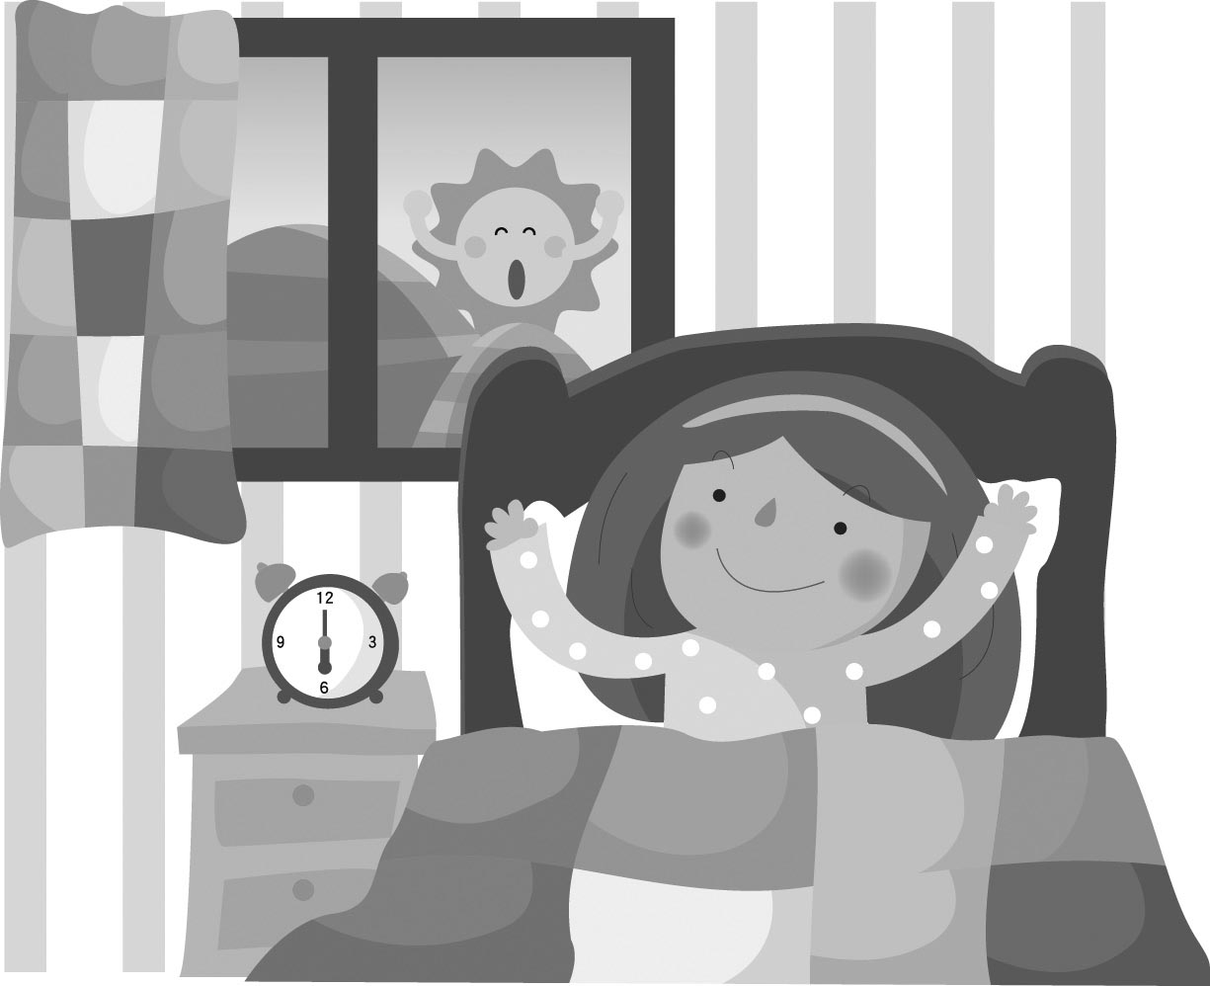  早起 |   中晝 | 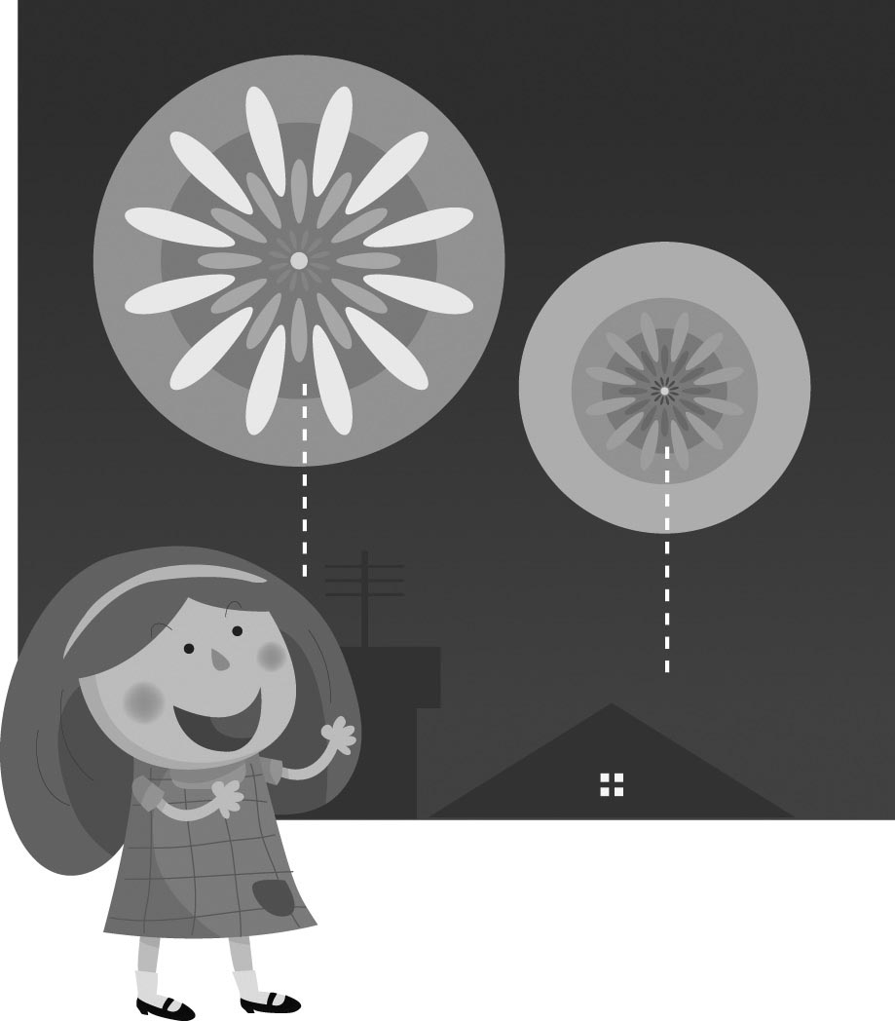  暗時 | 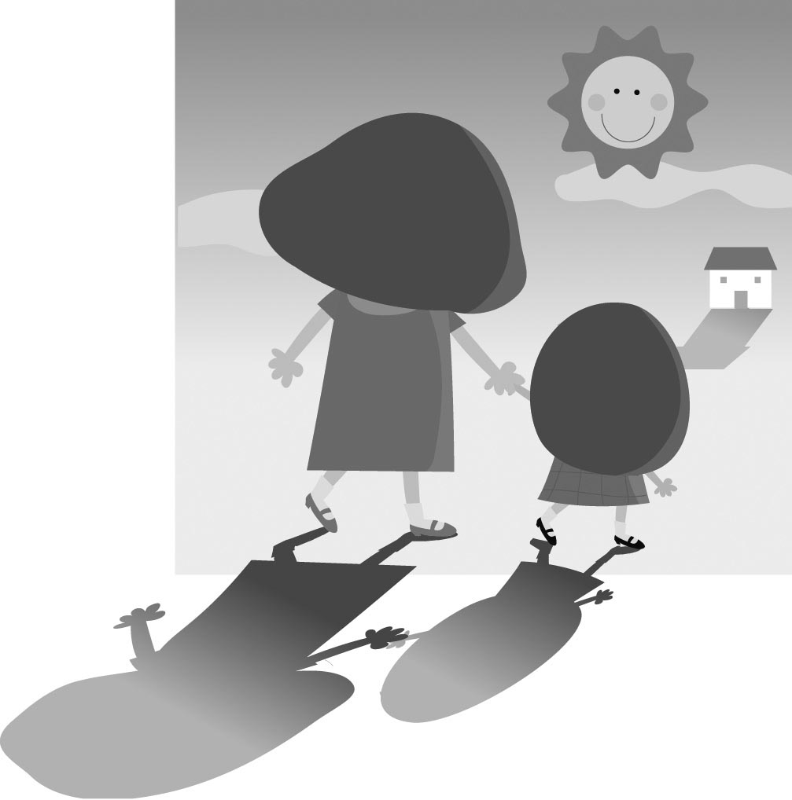  下晡
（ 1 ） | （ 2 ） | （ 4 ） | （ 3 ）
四、填代號：24分（每題4分）
請將正確節日的代號填入相對應月份的括弧裡。
ㄅ  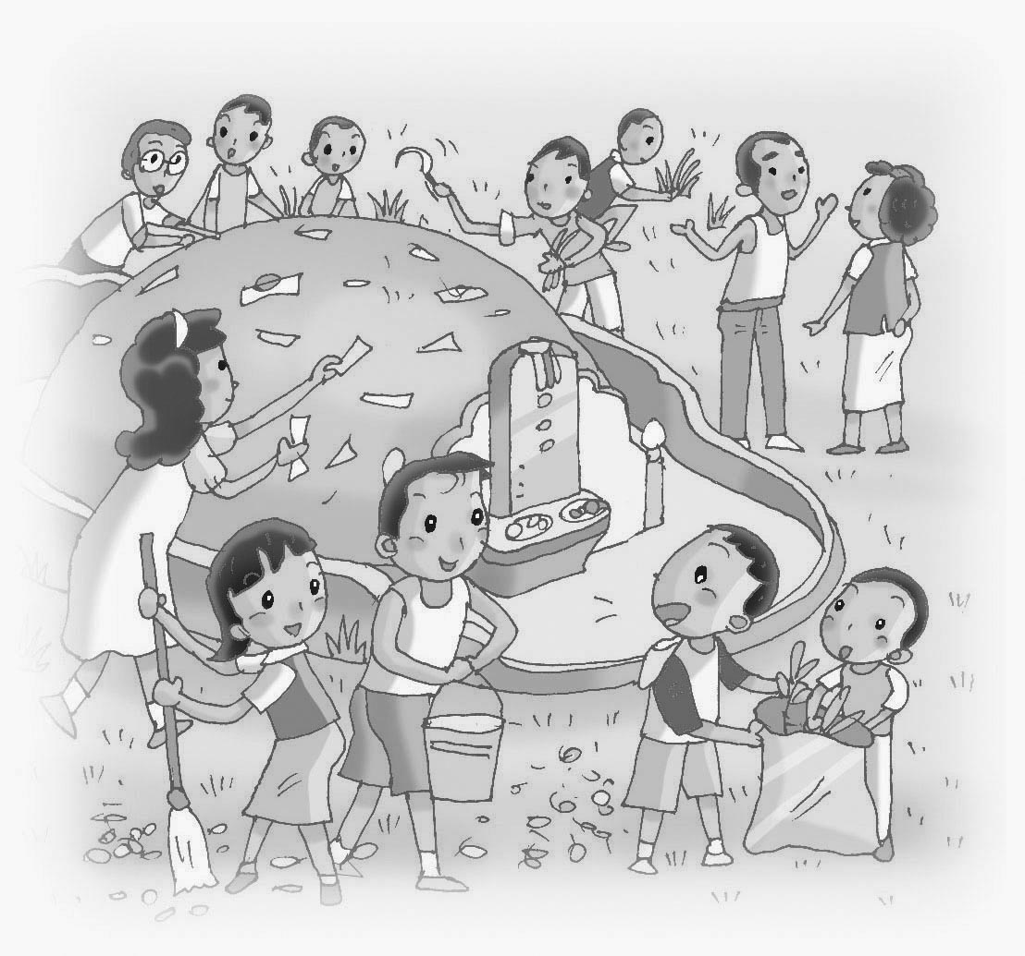 | ㄆ  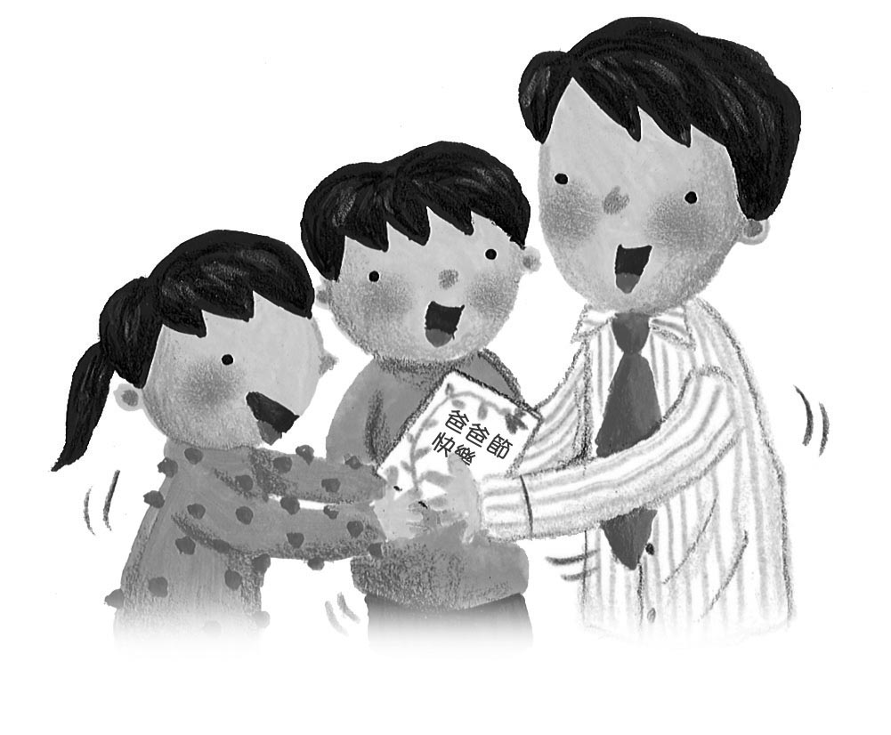 | ㄇ  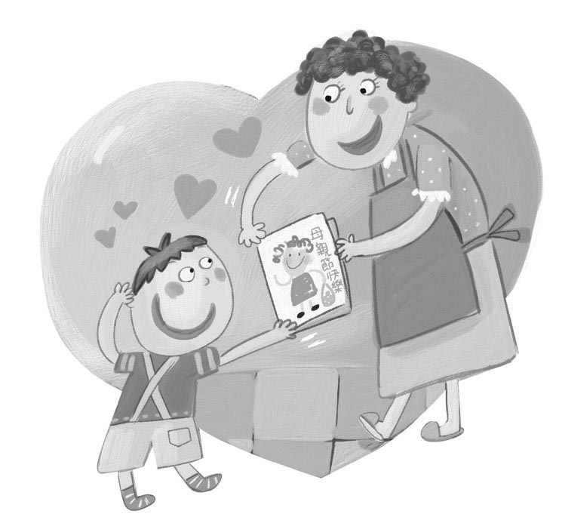
ㄈ  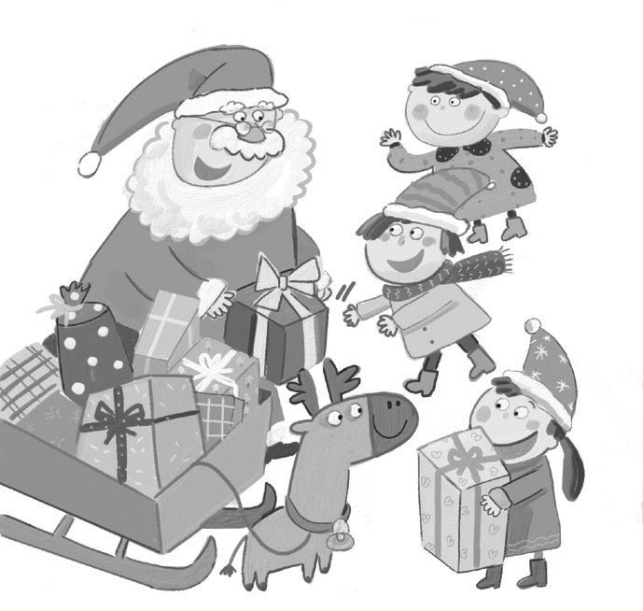 | ㄉ  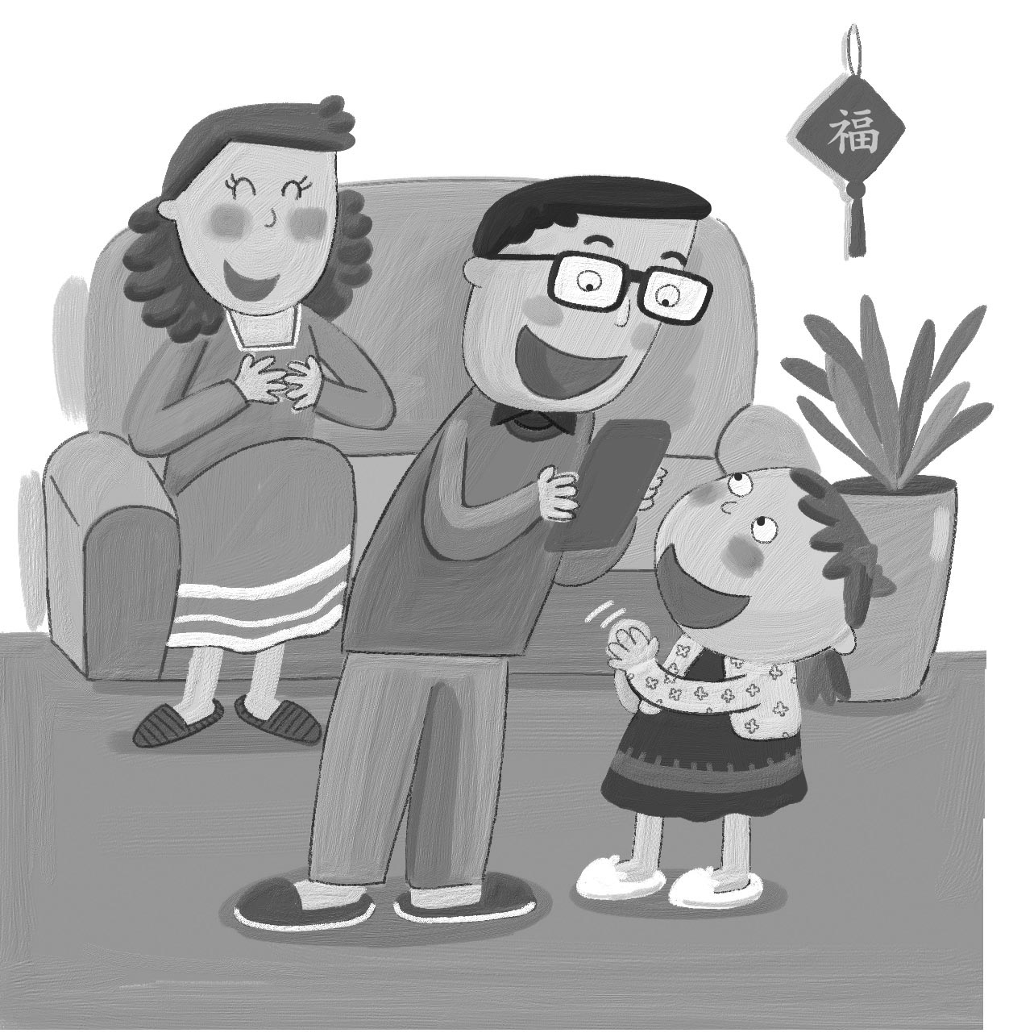 | ㄊ  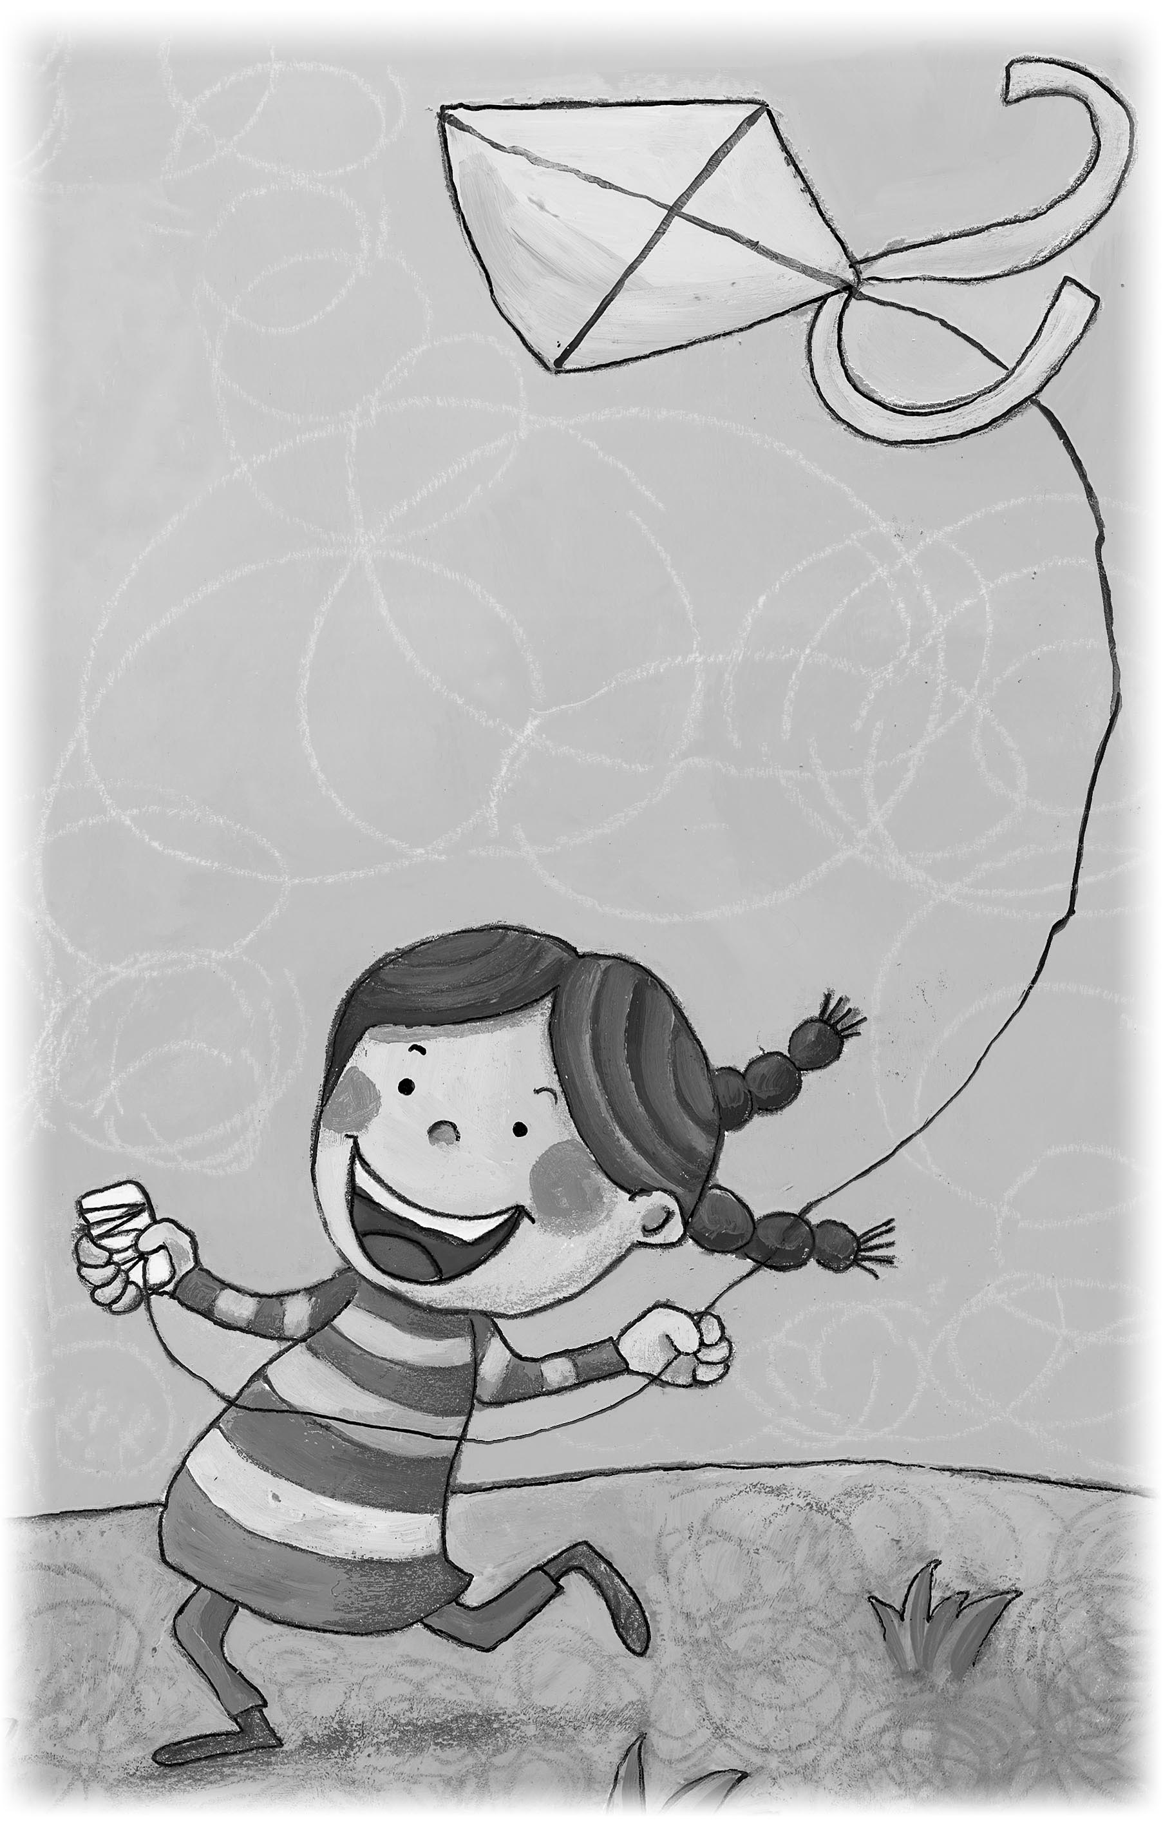
1.正 月（ㄉ） | 2.四 月（ㄅ） | 3.五 月（ㄇ）
4.八 月（ㄆ） | 5.九 月（ㄊ） | 6.十二月（ㄈ）

